轻轻松松搭建家庭无线局域网
作者：YeahTech 来源：Yeah!!网络学院 加入时间：2004-6-4

刚装修好的居室内如果没有预留网络接口，想上网成了件难事儿！你可以先申请一条入户的宽带线路，将入户线路接入无线接入点(AP，类似于有线网络集线器的设备)，然后在需要上网的计算机(台式机和笔记本电脑)上安装相应类型接口的无线网卡(分别是USB接口和PCMCIA接口)，形成一个以AP为中心辐射各个上网计算机的家庭无线局域网。实现这一切并不复杂，只要按照下文按部就班配置就行了。 无线接入点的配置 在考虑性价比后，我们选用AVAYA的AP产品RG-1000，它采用OR Manager作为管理软件，其出厂时的默认口令为public。
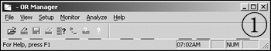
第1步依次单击“开始→程序→ORiNOCO→OR Manager”，显示如图1所示“OR Manager”窗口。
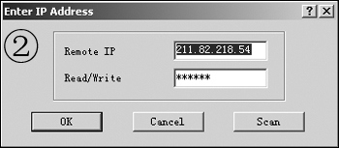
第2步在“File”菜单中单击“Open Remote Config”，显示如图2所示“Enter IP Address”对话框。 第3步如果预先知道AP的IP地址和密码，可在“Remote IP”框中键入欲设置的AP的IP地址，在“Read/Write”框中键入有权限管理该AP的密码。如果是第一次设置AP，也可保持两个文本框为空。
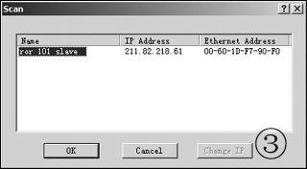
第4步单击“Scan”按钮，显示如图3所示“Scan”对话框，并列出管理系统扫描到的AP。
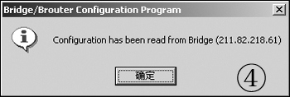
第5步在列表中选择欲配置的AP，单击“OK”按钮，显示如图4所示提示框。 第6步单击“确定”按钮，返回“Enter IP Address”对话框。在“Read/Write”框中键入拥有修改权限的密码，单击“OK”按钮，返回配置主窗口。
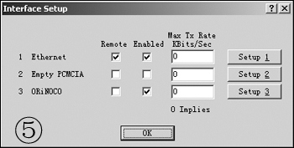
第7步在“Setup”菜单中选择“Interface Setup”，显示如图5所示“Interface Setup”对话框，设置相关的网络接口。 第8步在“ORiNOCO”栏中“Enabled”复选框，启用AVAYA无线AP的无线网卡。
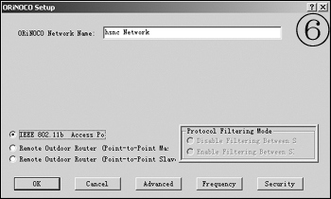
第9步单击与“ORiNOCO”相对应的“Setup3”按钮，显示如图6所示对话框。选中“IEEE 802.11b Access Point”选项，将该AP作为接入点。在“ORiNOCO Network Name”文本框中键入网络名称。单击“OK”按钮，返回主窗口。 第10步在“Setup”菜单中选择“SNMP Setup”，显示如图7所示“SNMP Setup”对话框。若欲修改该AP的默认密码，可分别在“Read Password”和“Read/Write Password”框中键入访问口令和修改口令。在“System Name”框中键入该AP的新名称，用于区别于其他AP。单击“OK”按钮，返回主窗口。
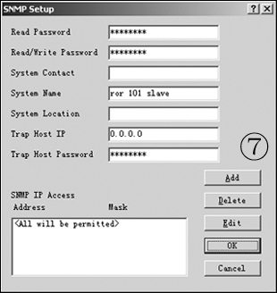
第11步在“File”菜单中选择“Save Config”，保存设置。然后，再在“File”菜单中选择“Reboot Remote”，重新启动AP，使配置生效。 注意：若欲长期保存该配置，可在“File”菜单中选择“Save Config File As”，将该配置保存为文件，以备将来需要时通过“File-〉Import config file”导入。

